Конспект занятия по формированию элементарных математических представлений во 2 младшей группе по теме «Насекомые».

Цель: совершенствовать умение считать до 5-ти, соотносить количество со зрительным образом
Ход занятия.
Все захлопали в ладоши,
Дружно, веселее,
Застучали наши ножки
Дружно и быстрее.
По коленочкам ударим,
Тише, тише, тише.
Ручки, ручки поднимаем
Выше, выше, выше.
Родитель: Сегодня отправимся в путешествие. Закрываем глазки.
- Где же мы с тобой оказались?
Ответ ребенка:
- Правильно это лесная полянка с цветами.
-А что такое лежит на полянке.
Ответ ребенка:
-конверт с письмом.
- Кто-то нам оставил конверт с письмом, давайте прочитаем?
«Помогите, помогите! Нас заколдовала злая фея. И мы теперь в опасности. Чтобы нас спасти, надо отгадать загадки.
(Насекомые).
- спасем насекомых из беды?
Ребенок: да
1.У нас 4 крыла
Тонкое тело, словно стрела,
И большие, большие глаза,
Называют её… (Стрекоза)
- Правильно, стрекоза. Ой, а что это происходит? Кто-то летит. Это стрекоза.
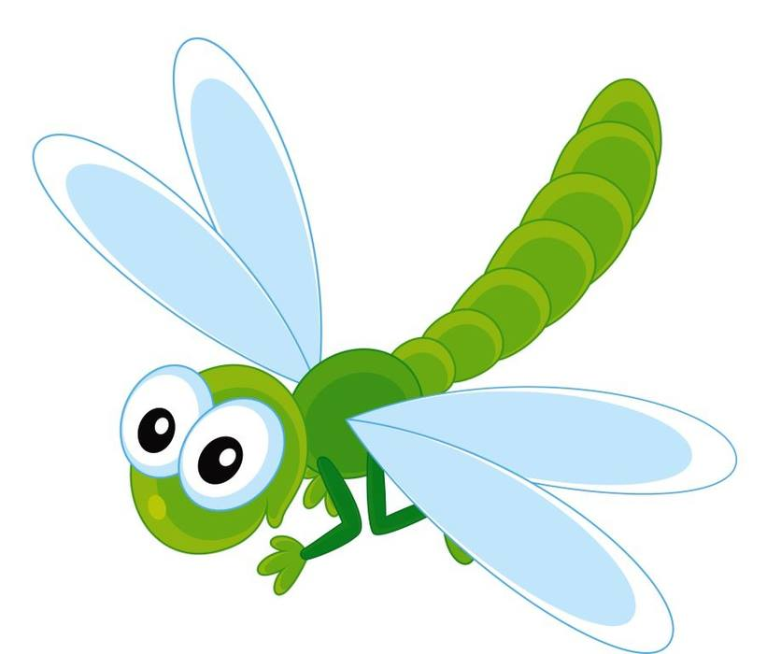Мы ее расколдовали.
2.Всех жуков она милей,
Спинка алая у ней,
На спине кружочки,
Черненькие точки. (Божья коровка)
Снова кто-то к нам летит. Кто же это?
Ответы детей.
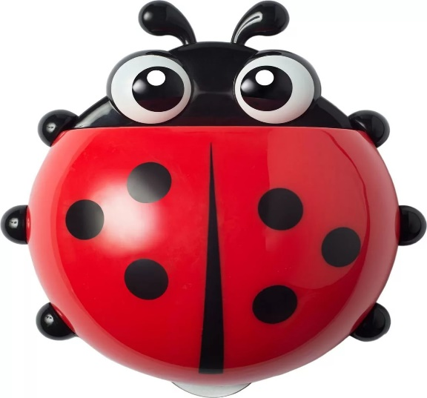
3. Погляди на молодцов,
Веселы и бойки,
Волокут со всех сторон
Материал для стройки.
Вот один споткнулся вдруг
Под тяжелой ношей,
И спешит на помощь друг,
Тут народ хороший!
Без работы хоть убей,
Жить не может… (Муравей)
- А теперь к нам кто-то ползет. Кто же это?
Ответы детей.
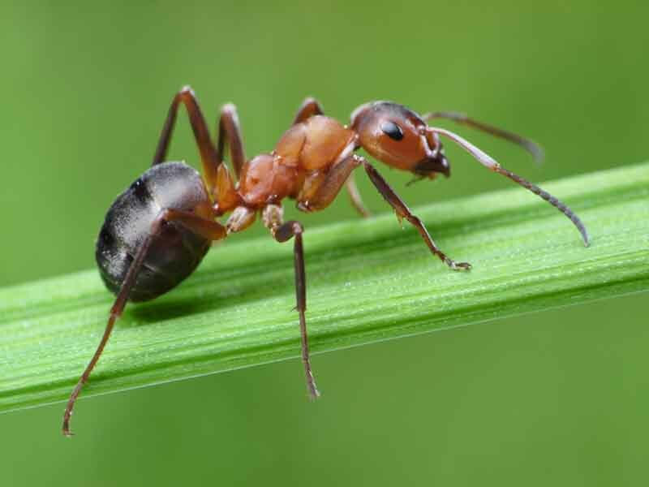

4. Меленький скрипач,
Изумрудный носит плащ.
Он и в спорте чемпион,
Ловко прыгать может он. (Кузнечик)
А теперь к нам кто-то прыгает.
5. Она ярка, красива,
Изящна, легкокрыла,
Сама похожа на цветок,
Пьет хоботком, душистый сок. (Бабочка).
-Правильно, бабочка. И снова кто-то к нам летит. Это бабочка. Смотрите как наша полянка сразу ожила.
Включаю звуки насекомых.
https://zvukipro.com/nasekomie/
- а кто прилетел на полянку первым?
Вторым?
Третьим?
Четвертым?
Пятым?
-Да, ты очень внимательный, а сейчас давай поиграем в стрекоз.
Выходим на коврик.
Физкультминутка «Я большая стрекоза».
Я большая стрекоза, Руками показывают «очки»
Очень круглые глаза.
Я верчусь как вертолет, Повороты корпусом влево-вправо
Вправо-влево, взад-вперед.
Я летела и летала, «Летают» по коврику
Устали не знала.
На ромашке посидела, Приседают.
И опять я полетела. Опять полетели и повтор.
После повтора, полетели на свои места.
- Где мы сегодня с тобой побывали? (На лесной полянке). Что мы сделали хорошего? (Расколдовали насекомых). А играть с насекомыми понравилось?
Молодец!

Цель:
Закрепить знания детей о насекомых; воспитывать чувство прекрасного,
любовь к природе.

Задачи:
Образовательные задачи:
Расширять и закреплять знания детей о весенних изменениях в природе, о насекомых, основных цветах.
Формировать интерес к художественному слову, музыке.
Развивающие задачи.
Активизировать словарь детей по темам «Весна», «Насекомые».
Стимулировать мыслительную и речевую активность детей.
Развивать коммуникативные способности детей в общении с воспитателем и друг другом.
Воспитательные задачи.
Воспитывать бережное отношение ко всему живому.
Воспитывать дружеские взаимоотношения между детьми.

Конспект НОД по развитию речи «Насекомые. Разноцветные бабочки» во второй младшей группе.
Цель:
Закрепить знания детей о насекомых; воспитывать чувство прекрасного,
любовь к природе.
Ход занятия:
Ребенок сидит на стульчике полукругом.
Родитель: к нам домой пришло письмо.
Интересно, кто мог нам его прислать? (предположения детей) .
Хочешь узнать, кто написал нам письмо и что лежит в конверте?
Открывает конверт и читает загадку:
Я раскрываю почки в зеленые листочки,
Деревья одеваю,
посевы поливаю,
Движения полна,
зовут меня… (Весна)
Родитель: Как ты думаешь, почему нам прислали загадку о весне, а
не о другом времени года? (потому что наступила весна) Почему так
решил? Ответы детей (греет солнце, зеленеет трава, птицы прилетели, появились насекомые)
Родитель: Давай ты мне расскажешь, что ты знаешь о весне, для этого мы с вами поиграем. Игра называется «Покажи и расскажи». Перед нами много разных картинок о временах года, ты должен выбрать только те картинки, на которых изображены признаки весны, и рассказать о них.
Ответы ребенка
https://100fotok.ru/drugoe/kartinki-vremena-goda-dlya-detej.html
Пальчиковая гимнастика:
Стало солнце пригревать
(пальцем в воздухе показываем круг)
И набухли почки
(Ладошки сложили вместе и пальцы сгибаем)
Скоро выйдут из земли
(руки поднимаем вверх)
Первые цветочки
(раскрываем ладошки, имитируя раскрытый цветок)
Родитель: Ой, а в конверте еще что-то есть! (Загадывание загадок о насекомых, показывает картинки)
С листьев тлю она съедает,
Следить за садом помогает. Вот она взлетела ловко.
Это -(Божья коровка)
Одежды не шьёт,
Но ткань всегда ткёт. (Паук)
С ветки на тропинку,
С травинки на травинку
Прыгает пружинка —
Зелёненькая спинка. (Кузнечик)
Над цветком порхает, пляшет
Веерком узорным машет. (Бабочка)
Самолётик лёгкий быстрый
Над цветком летит душистым.
Крылья, хвостик и глаза.
Это чудо (Стрекоза)
В лесу у пня суетня, беготня:
Народ рабочий целый день хлопочет. (Муравьи) Целый день везде летает,
Очень всем надоедает. (Муха)
Домовитая хозяйка
Полетела над лужайкой.
Похлопочет над цветком —
Он поделится медком. (Пчела)
Спал цветок и вдруг проснулся
больше спать не захотел.
Шевельнулся, встрепенулся,
взвился вверх и улетел. (Бабочка)
Родитель: Кого мы посмотрели? (насекомых) .
А сейчас давай поиграем с тобой в игру «Подбери
словечко», тебе нужно правильно подобрать слова. Я начну, а ты продолжите:
- Майский жук большой, а божья коровка… (маленькая)
- У жука крылья короткие, а у стрекозы… (длинные)
- У бабочки усики тонкие, а у жука… (толстые)
- Шмель жужжит, а кузнечик… (стрекочет)
- Бабочка летает, а гусеница… (ползает) - Муравьи живут в муравейнике, а пчелы… (в улье)
- Пчелы из нектара делают… (мед)
- У птиц 2 лапки, а у насекомых… (шесть)
Родитель: Молодец! Посмотрите, какая необычная бабочка к нам
прилетела! (дети рассматривают бабочку). Все бабочки очень любят летать.
Я сейчас взмахну волшебной палочкой, и вы тоже превратитесь в бабочек и
немного полетаете.
Молодцы!
https://www.liveinternet.ru/

Конспект НОД по окружающему миру «Насекомые»
во второй младшей группе.

Цель: Формировать умение ориентироваться в природном окружении
Ход занятия:
Подходят к полянке-столу, накрытому зеленой скатертью.
Родитель. Ну, вот мы и пришли на полянку! да здесь никого нет. Где же они? Я знаю, злая Стужа заколдовала насекомых. Нужно их спасать! Давай поможем маленьким жителям полянки! Чего боится Стужа?
Дети. Солнца, тепла, весны.
Родитель. Встанем в круг и прогоним злую Стужу «Веснянкой».
Родитель и ребенок произносят текст, дети выполняют движения.
Солнышко, солнышко, золотое донышко!
Гори, гори ясно, чтобы не погасло! (Дети идут по кругу.)
Побежал в саду ручей, (Бегут по кругу.)
Прилетели сто грачей, (Машут руками.)
А сугробы тают, тают, (Приседают.)
А цветочки подрастают. (Поднимают руки вверх.)
Родитель. Стужу мы прогнали, а сейчас нужно расколдовать маленьких жителей полянки, назвать их.
Называют показываемое насекомое.
Родитель. Вот сколько маленьких жителей мы расколдовали! Как можно назвать их одним словом?
Дети. Насекомые.
Родитель. Тебе нравятся чудеса? Отдохни и послушай про чудо, которое происходит с насекомыми. Чудо — это то, что жуки, мухи, бабочки никогда не бывают малышами. Они появляются на свет сразу взрослыми. Вот, например, бабочка. (Демонстрирует схему развития бабочки.) Она отложила много яиц. Часть склюют птицы, часть унесут муравьи и мухи, но какая-то часть уцелеет. Из них выйдут гусеницы. Пройдет время, и превратится гусеница в куколку, совсем неподвижную с виду. Зашевелится куколка, лопнет у нее на спинке шкурка. Появятся крылышки, а потом и вся бабочка. Пошевелит она крылышками и улетит.
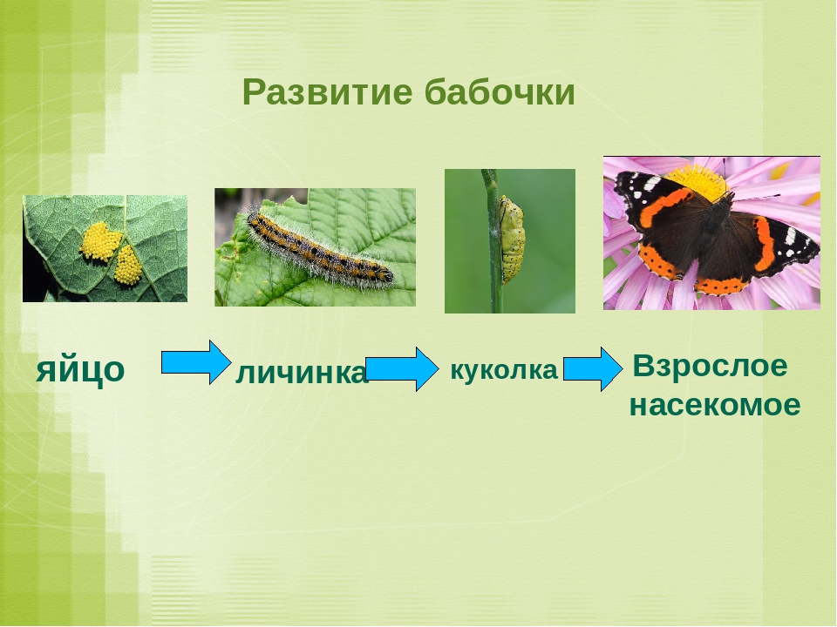
Гимнастика для глаз
Родитель держит в руках игрушечную бабочку на палочке.
Следите глазами за бабочкой.
Бабочка летает повсюду: Налево летит, направо летит. Бабочка порхает по кругу, Вверх, вниз... и назад спешит.
А теперь давай еще раз назовем этапы развития бабочки, используя схему.
Что сначала откладывает бабочка?
Ребенок. Яйца.
Родитель: Кто появляется из яйца?
Ребенок: Гусеница.
Родитель. В кого она превращается?
Ребенок. В куколку.
Родитель. Кто выходит из куколки?
Ребенок. Бабочка.
Родитель. Ребята, есть ли у насекомых враги?
Ребенок. Есть.
Родитель. Кто?
Ребенок. Птицы, люди.
Родитель. Как насекомые спасаются от врагов? (Обращает внимание на окраску насекомых.) Почему кузнечик зеленый? Почему майский жук коричневый?
Ребенок. Кузнечик живет в траве, майский жук на ветках деревьев.
Родитель. Зачем им нужна такая окраска?
Дети. Защищаться от врагов, прятаться.
Ребята. Они живые.
Родитель. Да, насекомые живые. Их нельзя обижать. Но ими можно любоваться. Как?
Ребенок. Наблюдать, как они летают, бегают, прыгают, играют, слушать, как они жужжат.
Молодцы!

